Київський національний університет ім. Тараса Шевченка

Кафедра мережевих та інтернет технологій

**Лабораторна робота № 4**

**Дисципліна:** Хмарні технології

**Тема:** Створення класифікатора документів із застосуванням Azure AI

Виконав: Студент групи МІТ-31

Добровольський Дмитро

**Хід роботи**

* Для початку роботи було створено новий Azure AI Language сервіс з необхідними налаштуваннями, після чого отримано його ключ доступу та ендпоінт.

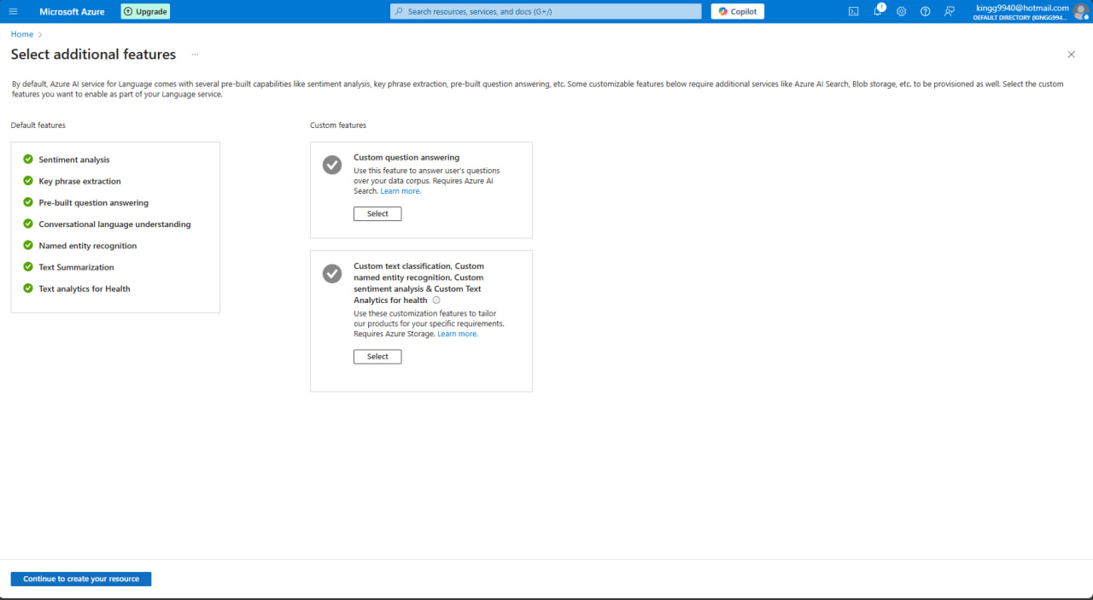

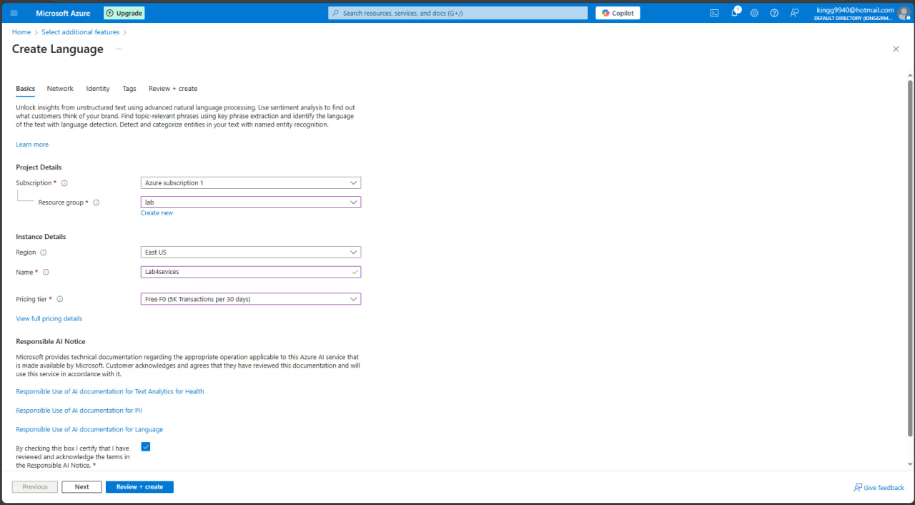

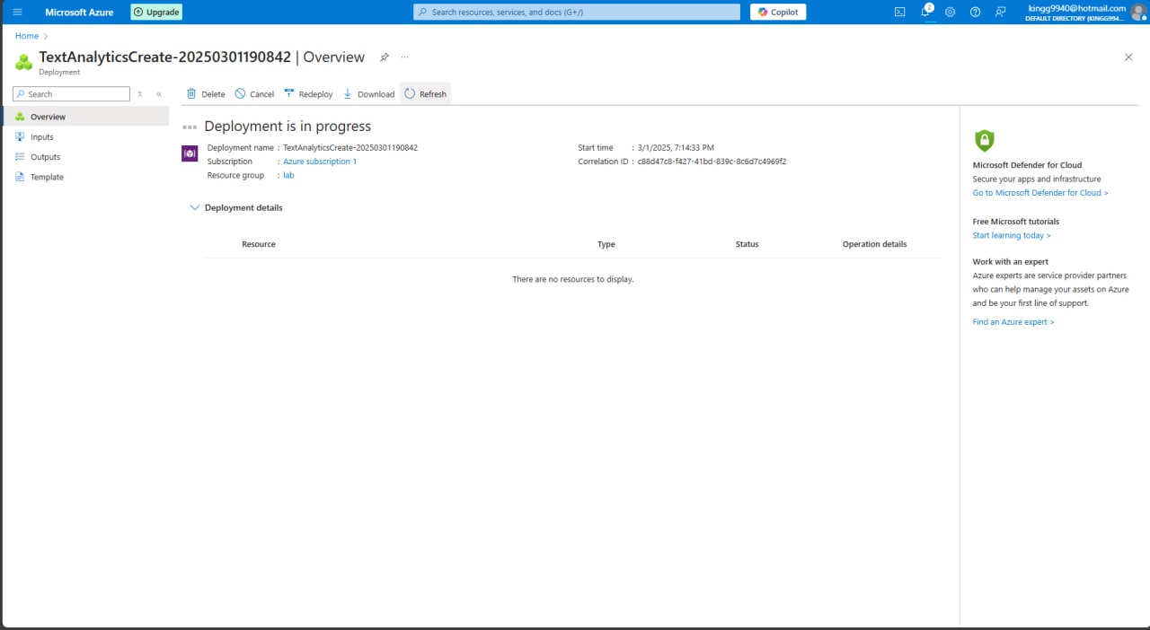

* Далі було створено новий Storage Account, в якому створено контейнери «dobrovolskyisource» та «dobrovolskyidestination». Після цього було також отримано ключ доступу.

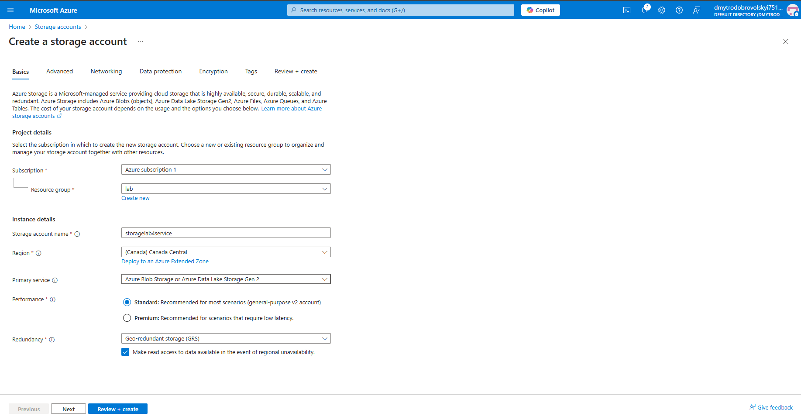

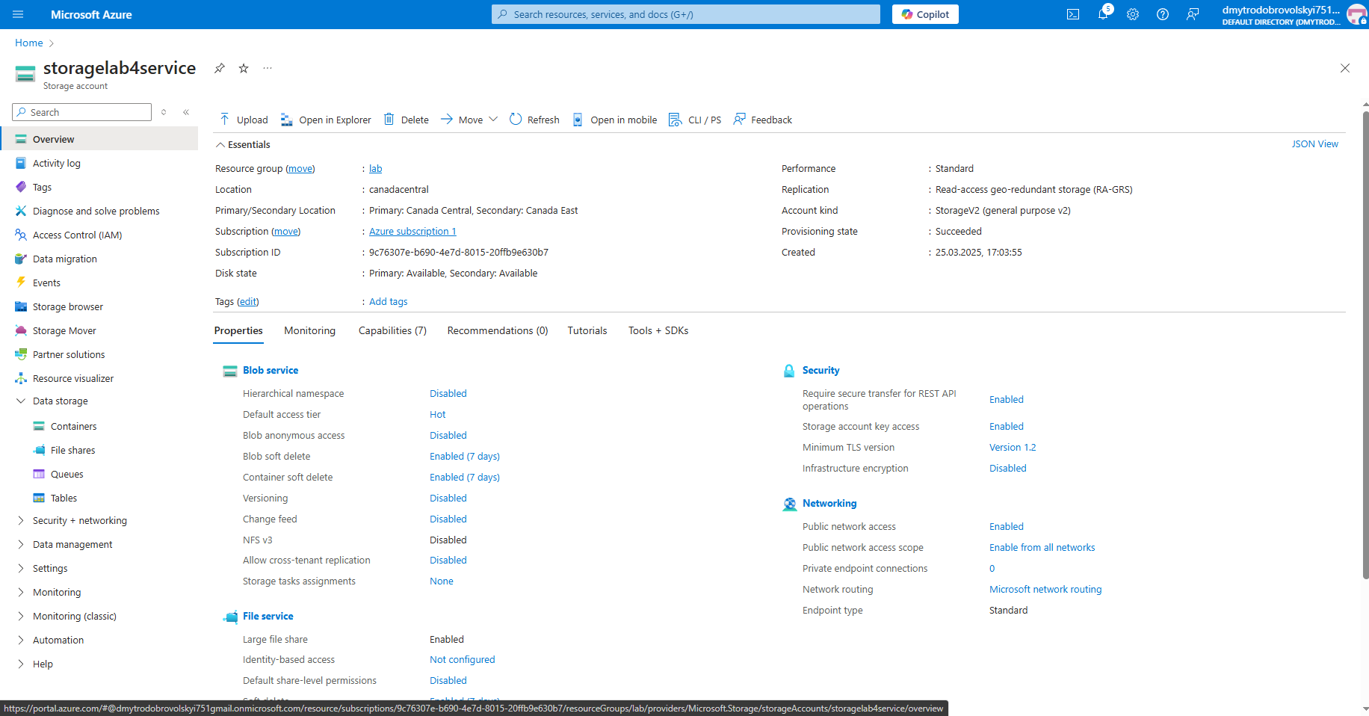

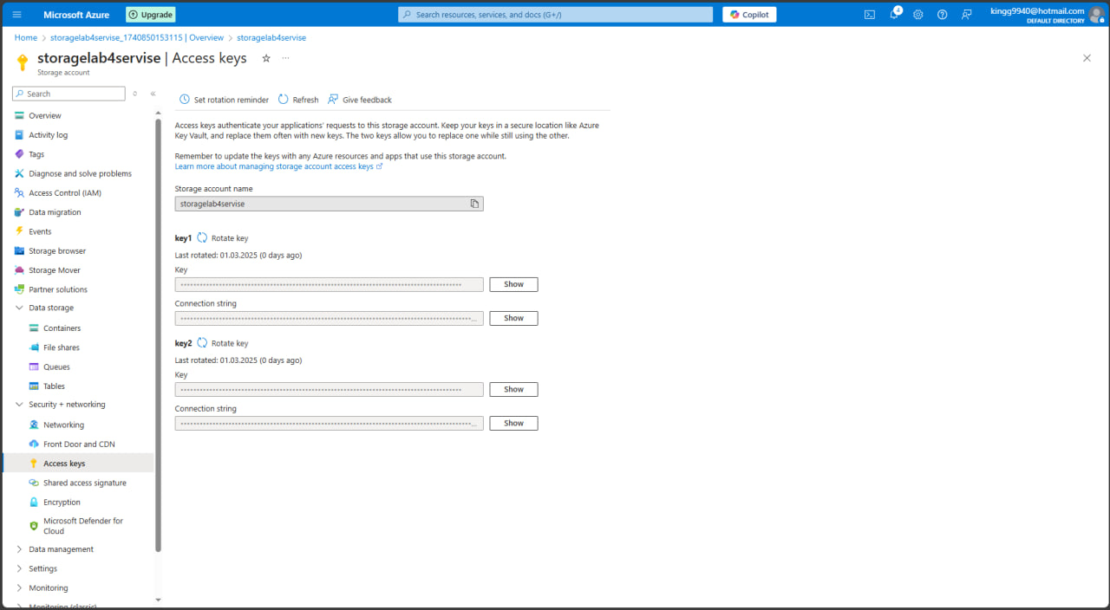

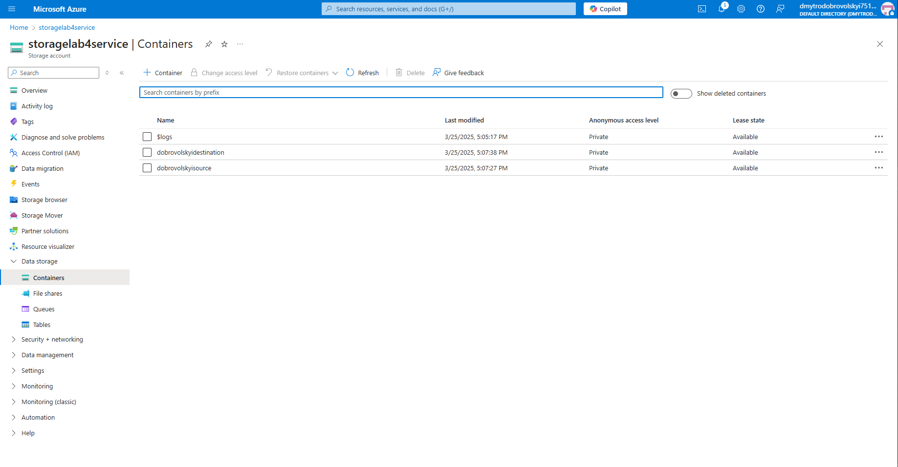

* Наступним кроком стало створення нового проекту у Visual Studio 2022 за шаблоном Azure Functions, після чого до проекту було додано необхідні пакети NuGet.
* 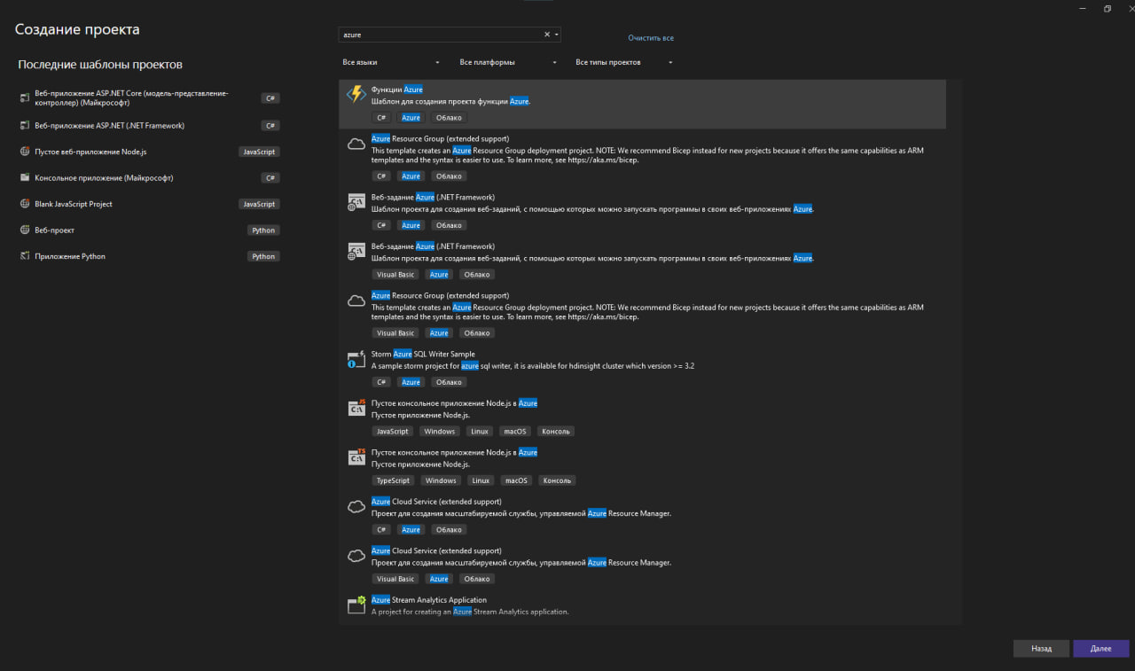

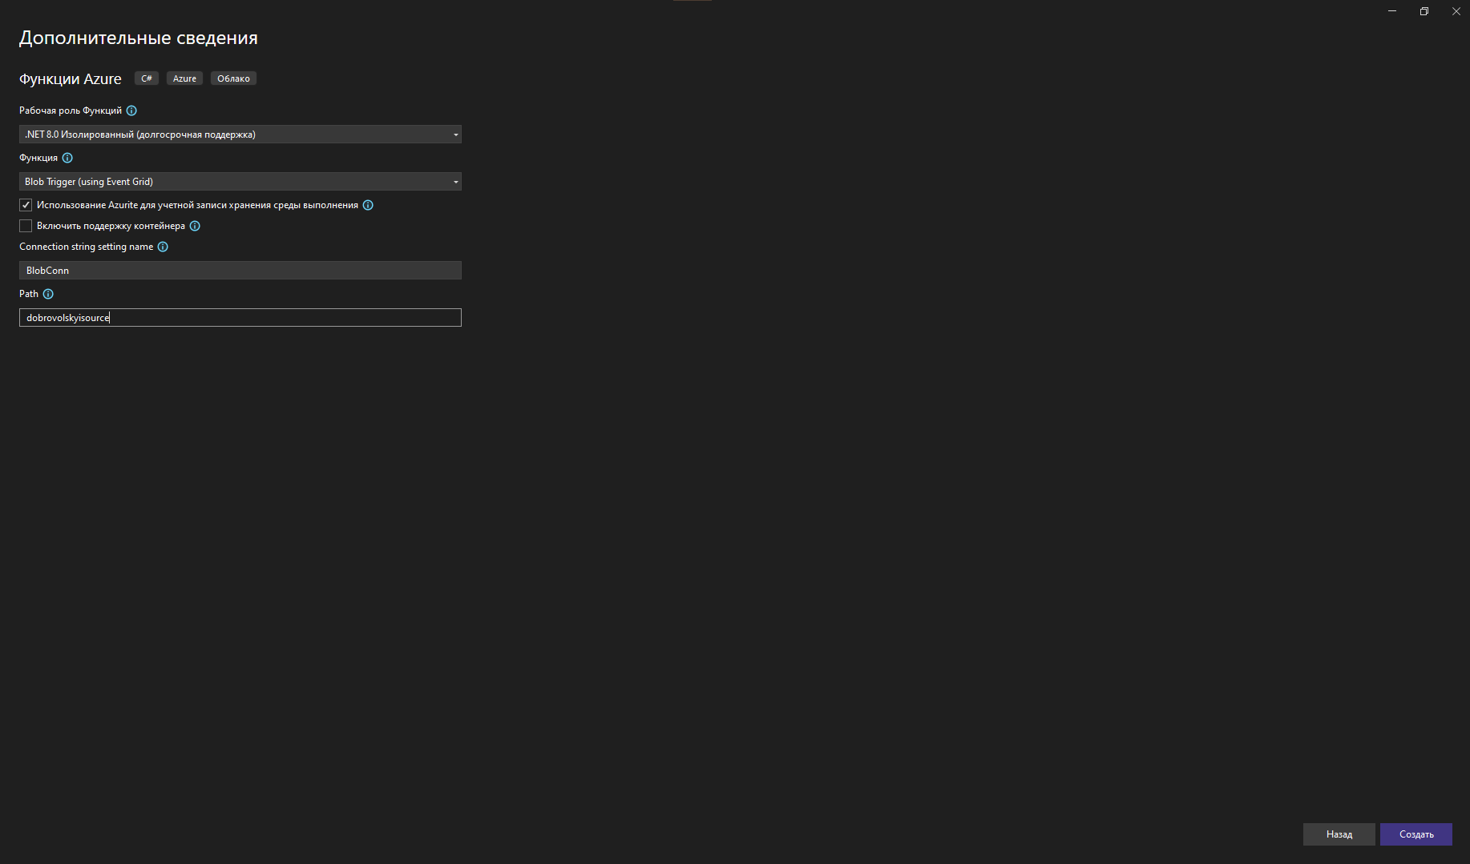 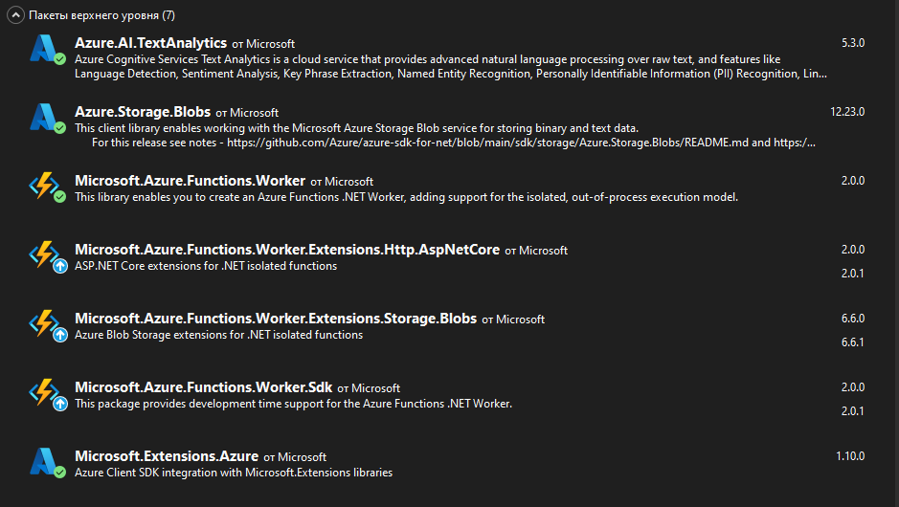

* Далі було додано ключі та строку підключення до local.settings.json, після чого було змінено код Program.cs та Function1.cs, де було створено Blob Service клієнт та імплементовано роботу з файлами з«polyukhovichsource» за допомогою AI Text Analytics.

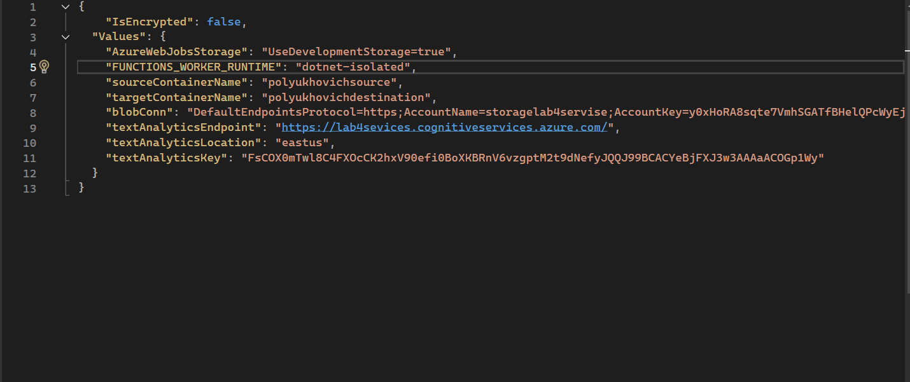

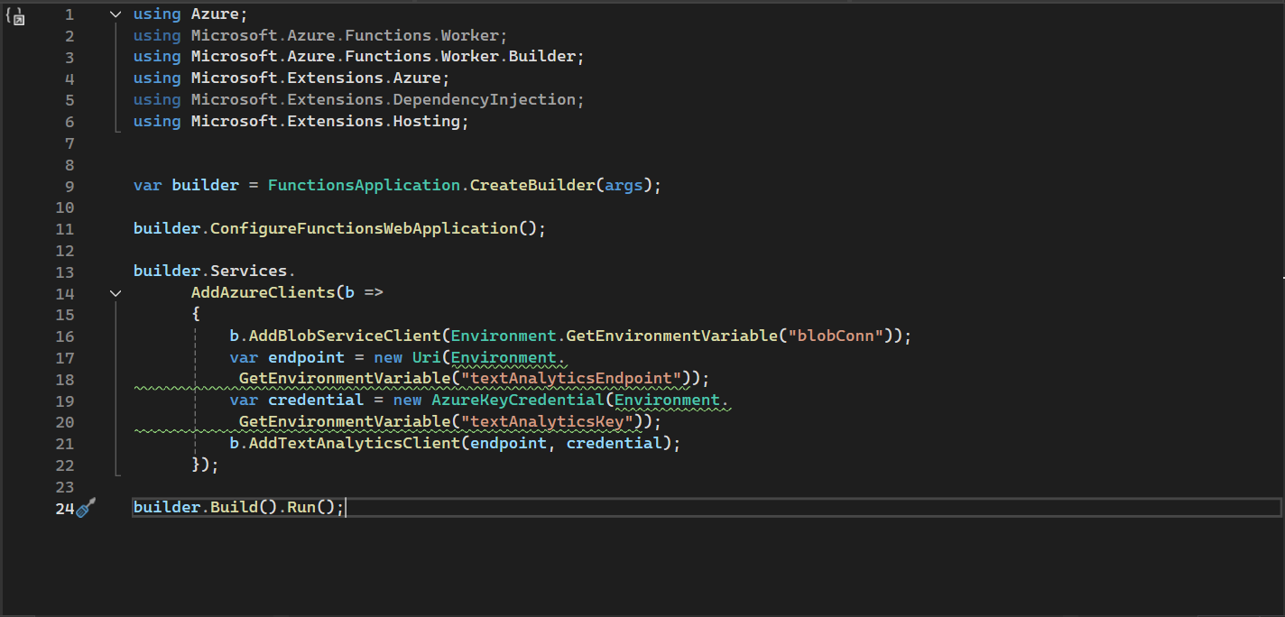

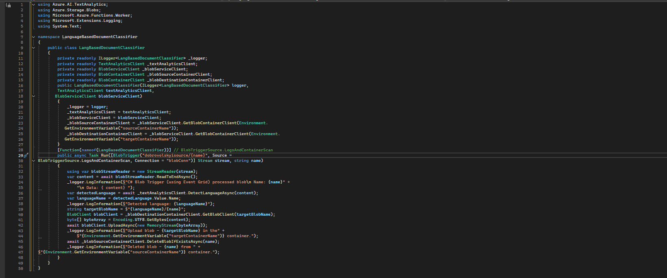

* Після цього було додано невеликі файли різними мовами (Варіант 1: Ukrainian, English, French, Greek, Hindi;) до «dobrovolskyisource» та запущено програму. В результаті її роботи було створено 5 папок у «dobrovolskyidestination», що відповідають 5тьом обраним мовам, в яких містяться класифіковані файли з «dobrovolskyisource». Класифікація відбулась без помилок.

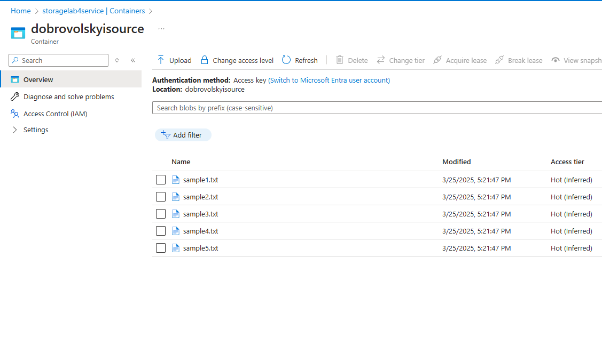

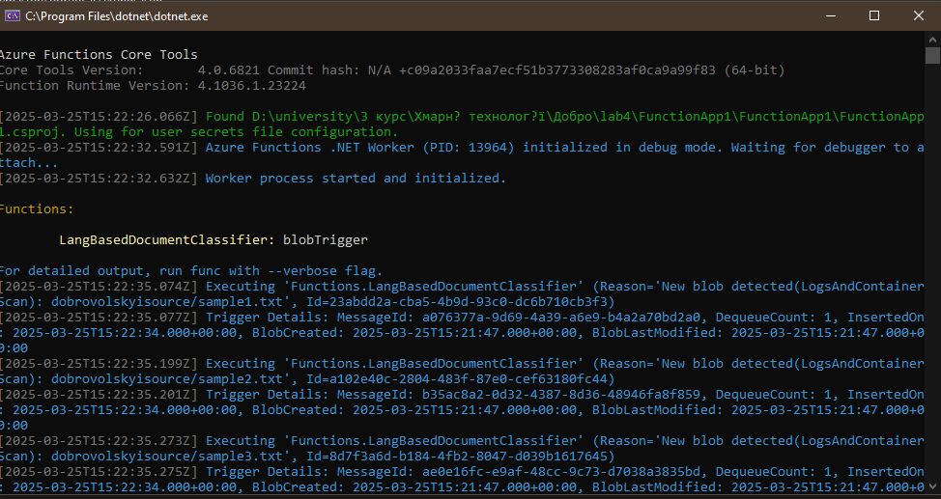

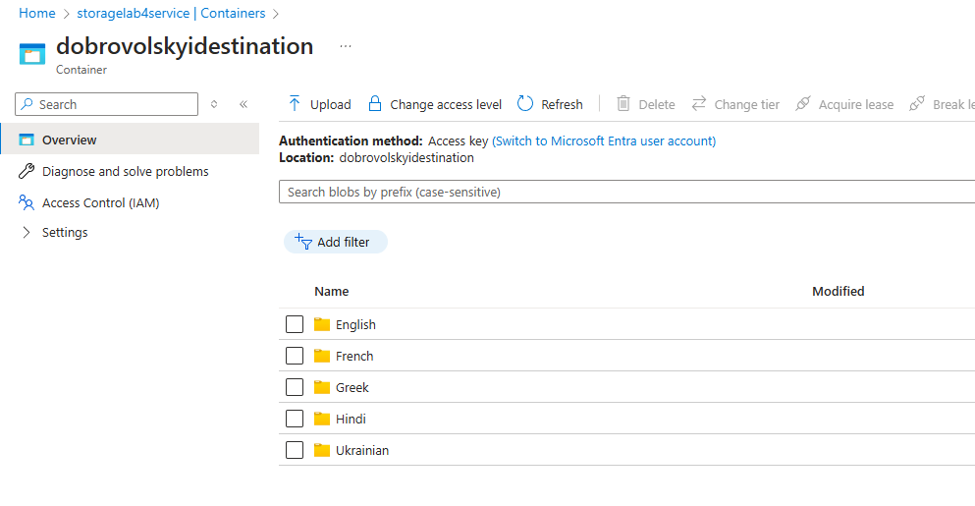

**Висновок:** У цій лабораторній роботі було розглянуто процес створення класифікатора файлів за мовою з використанням Azure AI Language Service та контейнерів Azure.